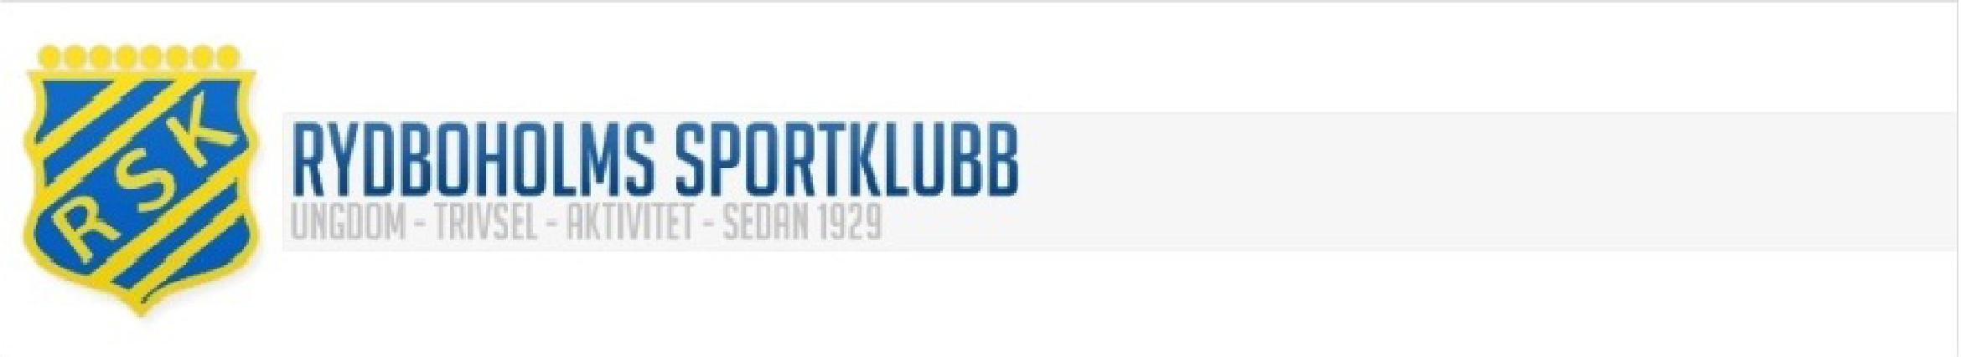

MATCHVÄRDAR SÄSONGEN 2019/2020
sammanställd 20191022

2019-09-27 19:30 | Rydboholms SK - Vara IBK | Styrelsen
2019-10-18 19:00 | Rydboholms SK – Tranemo IBK | P16
2019-11-01 20:00 | Rydboholms SK – IBK Vänersborg | P15
2019-11-14 20:00 | Rydboholms SK – BK Halna | P13
2019-11-22 19:00 | Rydboholms SK – IBK Tygriket 99 | P12
2019-11-29 20:00 | Rydboholms SK – Stöpen IBK | Styrelsen
2019-12-08 18:00 | Rydboholms SK – Skara IBK | P8/F9
2020-01-09 19:00 | Rydboholms SK – Sandareds IBS | F16
2020-01-24 19:00 | Rydboholms SK – Wårgårda IBK | P16
2020-02-07 19:30 | Rydboholms SK – Falköpings IBK | P15
2020-02-25 19:00 | Rydboholms SK – Borås IBF | Styrelsen

